Squid Proxy sous linux :

On commence tout d’abord par installer le paquet squid avec la commande
sudo apt install squid

On vérifie que le service est installé avec la commande service squid status

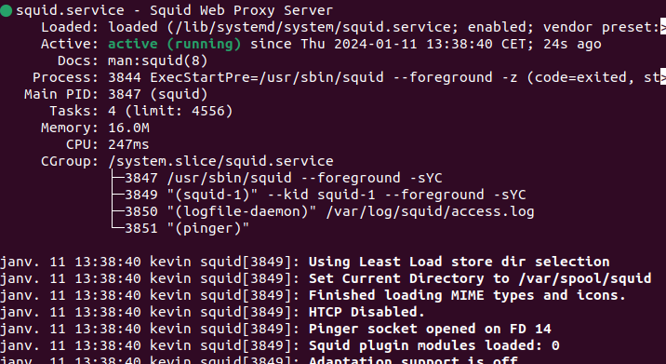

Dans nos paramètres de notre machine client on renseigne l’adresse IP de votre serveur proxy comme ci-dessous :

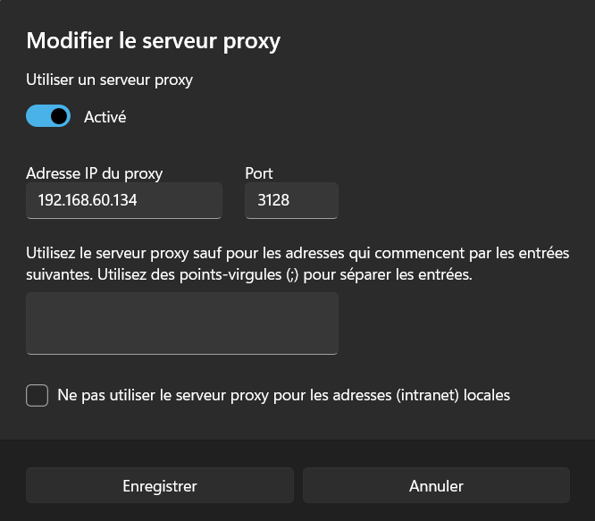
Par défaut le serveur proxy squid bloque tout le trafic vers internet donc on ne devrait pas avoir accès à internet pour l’instant.

On teste de se connecter à google et on s’aperçoit que nous ne pouvons pas encore avoir accès à internet.



On va donc modifier notre fichier de configuration /etc/squid/squid.conf
On voit que par défaut squid bloque toutes les requêtes http

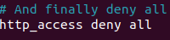

On va donc remplacer http_access deny all par http_access allow all

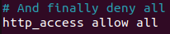

On restart le service squid avec la commande : service squid restart

Et on s’aperçoit qu’on peut désormais aller sur internet sans problèmes.


A savoir que nous pouvons également modifier le numéro de port de notre proxy dans le fichier squid.conf à la ligne ci-dessous :

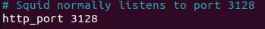

Reverse Proxy :

Suite aux tests sur les PC de l’IUT concernant le proxy avec le service squid, nous
remarquons que la connexion à Internet est bloquée par le proxy de l’IUT. Nous avons
effectué des recherches et suite à ces dernières, nous allons utiliser un reverse proxy (il va s’agir de migrer vers le proxy de l’IUT en passant par notre propre serveur proxy mis en place avec le service squid).

On va donc modifier notre fichier squid.conf et y ajouter ces 4 lignes :

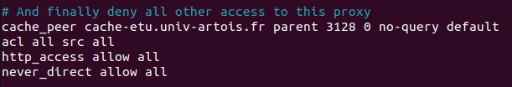

Sur notre serveur proxy on va ajouter le proxy de l’IUT afin d’avoir accès à Internet.

